聚美智数API商品使用指南

- 在购买页面按自己的需求购买相对应的商品套餐包。然后点击购买根据流程完成支付。
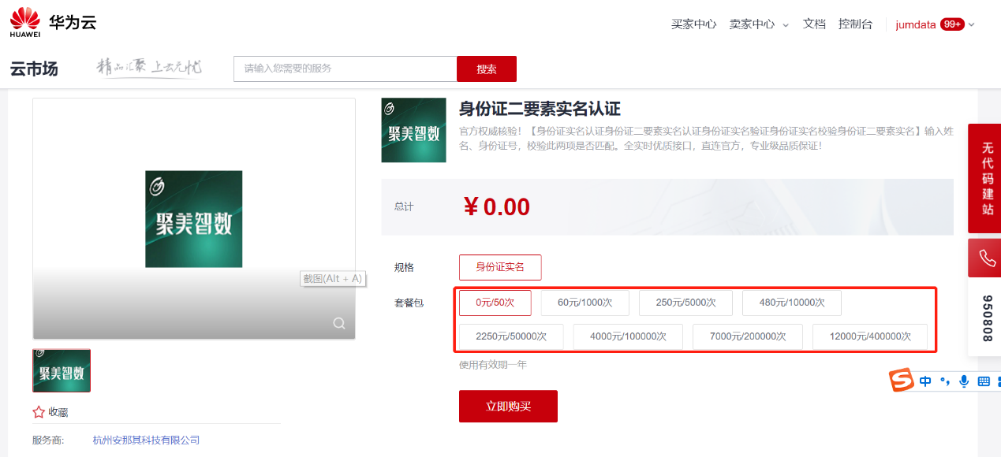

- 购买之后在订单支付成功页点击“返回我的云市场”，或在云市场首页点击“买家中心”，进入到“我的云市场>已购买的服务”商品列表页，或是直接点击已购买的服务链接进入商品列表页面。（已购买的服务链接 https://console.huaweicloud.com/marketplace/tenant/?region=cn-east-3&locale=zh-cn#/market/order/purchasedProducts）
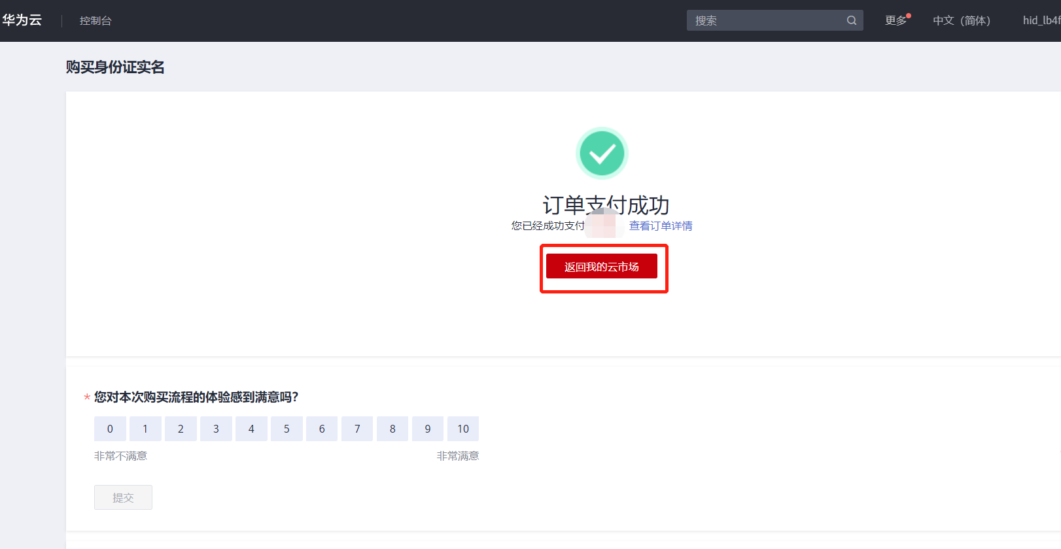
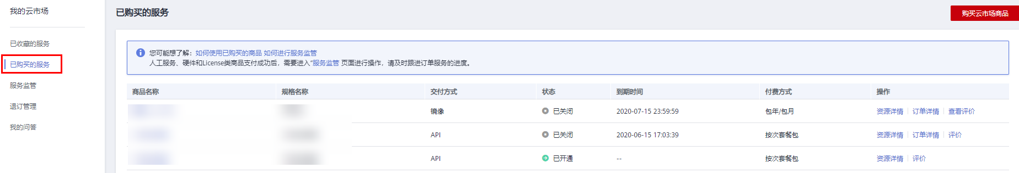
- 在已购买的服务列表中找到该商品的名称，点击右侧操作栏的“资源详情”，可查看商品的AppKey、AppSecret 、套餐使用情况次数、接口信息、商品基本信息 以及 商家信息。注意：AppKey、AppSecret 会在接口技术代码对接中使用到 请留意
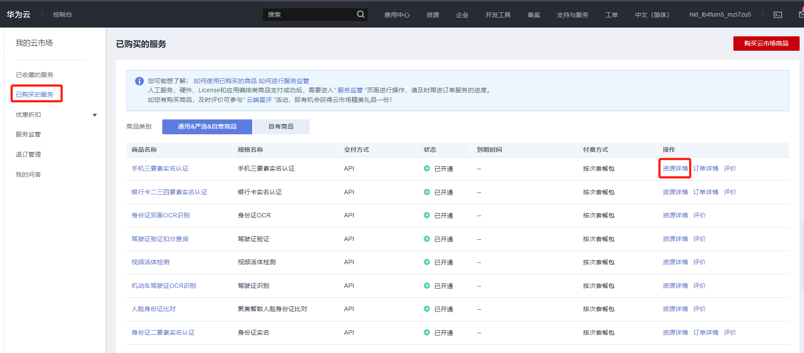
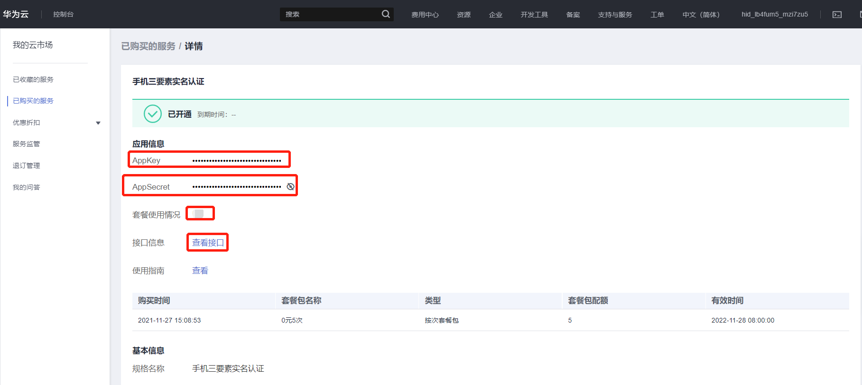
- 点击“应用信息>接口信息”中“查看接口”的按钮，跳转到商品购买页面查看商品对应的api接口的详细文档信息。
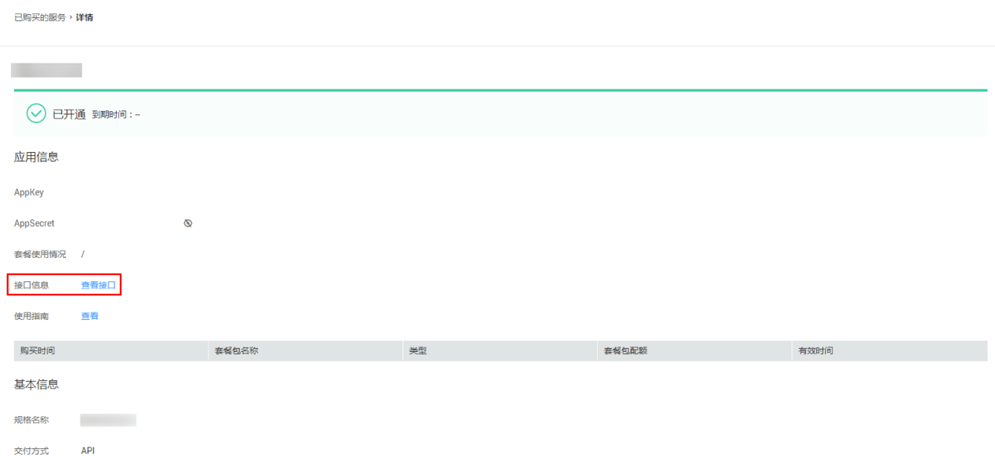
- 在商品购买页面下方【API接口】可查看接口详情，点击“API调用方法”，前往帮助中心查看API调用详细说明；点击“调试API”，跳转页面进行接口调试。（调用API所需使用maven依赖、签名sdk包 、demo链接 https://support.huaweicloud.com/devg-apisign/api-sign-sdk.html ）还可以查看对应api接口的请求url、请求入参字段、响应结果示例
请求方法：
接口名字：以网页文档为准
请求地址：以网页文档为准，推荐使用https方式
请求方法：POST
请求参数：
名称 | 类型 | 是否必填 | 说明
base64 | String | 否 | 照片base64串，base64、url 必须提供一个，优先级：base64 > url
url | String | 否 | 照片url，base64、url 必须提供一个，优先级：base64 > url
spec | String | 否 | 证件照规格，见spec及bgColor参考
bgColor | String | 否 | 证件照颜色值: blue, red, white等值，或者以井号开始的16进制颜色值：#FF0000，见spec及bgColor参考
beautyDegree | String | 否 | 美颜级别，浮点型，如1.5，取值范围[1.0-5.0]，超出范围后的值无效。主要调节了脸部黑白平衡。
size | String | 否 | 证件照像素尺寸，格式:”宽x高”（中间分隔符为小写字母x），比如”480x640”。为了避免和spec内定的像素大小冲突，使用本参数的同时，需要将spec设置为”12”。
fileSize | String | 否 | 证件照图片的文件大小， 如果期望证件照图片的文件大小（kb）在一定的限制范围内，可以设置这个值，值的单位为kb，格式为：”最小值,最大值”，比如”10,100”表示希望返回的证件照文件大小在10-100kb之间；说明：该参数的单位为kb，而不是字节，如果文件大小如果设置不合理，比如过大或者过小，返回的文件大小有可能不在设定范围内。
dpi | Integer | 否 | 返回的证件照分辨率，如果不设置该值，服务端会给出默认配置，一般返回300dpi的图片，个别证件照规格会返回350dpi的图片
faceRatio | Float | 否 | 证件照中人脸占比参数，浮点类型，取值范围（0-1.0）不设置，则服务端会给出默认配置，一般为0.5，个别证件照规格为0.4，如果觉得我们返回的人脸过大或者过小，可以否自行调节该值
faceCenterRange | Float | 否 | 脸部中心高度在证件照中的位置，浮点类型，取值范围（0-1.0），默认值为0.45；这个参数可以决定人脸在证件照所处于的高度
topEmpty | Float | 否 | 用来约定生成证件照中，头顶距离照片顶部的距离范围，格式为“最小值,最大值”（使用英文字母逗号分隔），单位为像素，比如期望生成的证件照，人的头顶留空最少10个像素，最多30个像素，可以给出值 “10,30” 。注意不能两个值都设置为0，最大值必须大于最小值，最大值不能大于等于证件照的高度。当这个值不设置时，不做头顶留空的判断。人脸在证件照中的高度位置定位原则说明：先根据face_center_y（默认值为0.45）来定位人脸高度位置，然后对比top_empty（如有设置）参数，调整人脸位置，使其符合top_empty要求，最后还会判断人体底部是否可能悬空（原图人像高度不够时可能会发生这个问题），如果出现悬空的现象，则需要将人像向下移动至不悬空的位置

响应结果：
{
"code": 200,// 返回码，详见返回码说明
"msg": "成功", // 返回码对应描述
"taskNo": "254900443205524179659164",// 本次请求号
"data": {
"result": "xxx.jpg",//证件照图片URL
"size": [ //证件照尺寸[宽, 高]
"600",
"800"
]
}
}

spec及bgColor参考
tile | spce | color
导游证 | 285x385 | white, blue_gradual
小一寸 | 22x32 | blue, white, red, blue_grey, blue_gradual, gray_gradual
大一寸 | 33x48 | blue, white, red, blue_grey, blue_gradual, gray_gradual
职业兽医资格证 | 230x334 | blue, red, white
成人自考 | 384x512 | blue,white
英语四六级考试 | 240x320 | blue, white
普通话水平测试 | 390x567 | blue
大二寸 | 35x53 | blue, white, red, blue_grey, blue_gradual,gray_gradual
执法证 | 265x351 | white
校园卡 | 240x320 | blue
一级建造师证（电子版） | 472x630 | blue, red, white
英语四六级考试 | 144x192 | blue, blue_gradual, white
学籍照片 | 358x441 | white
社保卡（350dpi， 无回执，50~100KB） | 358x441 | white
医保证 | 358x441 | white
泰国签证 | 35x45 | white
国考（二寸） | 35x45 | blue, blue_gradual,red, white
美国签证 | 51x51 | white
五寸 | 89x127 | blue, blue_gradual,red, white
二级建造师证 | 295x413 | white
巴西、冰岛签证 | 40x50 | white
电子护照人像照片 | 33x48 | white
入台证 | 35x45 | white
入学照 | 25x35 | blue, blue_gradual,red, white
教师资格证 | 25x35 | white
健康证（一寸） | 25x35 | blue,red, white
学位英语 | 390x567 | white
高考报名 | 420x560 | blue
社保卡（350dpi) | 252x312 | white
四寸 | 76x102 | blue, blue_gradual,red, white
英语AB级考试 | 390x567 | blue
入学报名（一寸） | 25x35 | white
大学入学（小二寸） | 35x45 | blue
一寸 | 25x35 | blue, blue_gradual,red, white
驾驶证、驾照（无回执，小一寸） | 22x32 | white
二寸 | 35x49 | blue, blue_gradual,red, white
阿根廷签证 | 40x40 | white
肯尼亚签证 | 50x50 | white
英语四六级考试 | 144x172 | blue
社保卡（350dpi， 无回执，10-20KB） | 358x441 | white
马来西亚签证 | 35x45 | white
越南签证 | 40x60 | white,blue, red
入台证（小二寸） | 35x45 | white
执业医师资格报名 | 354x472 | blue,white
日本签证 | 45x45 | white
居住证 | 26x32 | white
三寸 | 55x84 | blue,red, white
简历照片（一寸） | 25x35 | white
国家司法考试 | 413x626 | blue
会计从业资格证 | 25x35 | white
港澳通行证 | 33x48 | white
印度签证 | 51x51 | white
新西兰签证 | 76x102 | white
身份证（无回执） | 26x32 | white
世界通用签证 | 35x45 | white
签证采集 | 30x40 | white
韩国签证 | 35x45 | white
公务员考试 | 35x45 | blue, red, white
小二寸 | 35x45 | blue, blue_gradual,red, white
执业药师资格考试（一寸） | 295x413 | blue,red, white
执业药师资格考试（二寸） | 413x579 | blue,white
以色列签证 | 51x51 | white
意大利签证 | 35x40 | white
一级建造师证（电子版） | 472x630 | blue,red, white
海外申请护照在线预约照片 | 33x48 | white
护士执业资格考试(20~45kb) | 160x210 | white
公务员考试报名 | 340x450(20k以内) | blue,white
入金证 | 35x45 | white
社保卡（350dpi， 无回执，大于100KB） | 358x441 | white
成人自考（本科） | 480x720 | blue,white
自考学位外语考试（390x567） | 390x567 | blue,white
英语四级考试 | 480x640，100KB | blue
二级建造师（天津） | 160x200，20~40kb | blue,white
二级建造师（湖南） | 130x170 | blue,white
社保证（350dpi， 无回执，30~60kb） | 358x441 | white
英语AB级考试(144X192) | 144x192 | blue,white
英语三级考试 | 144x192 | blue,white
公务员考试(130X170) | 130X170 | white
二级建造师（西藏） | 455x661 | blue
国家公务员考试 | 25x35 | blue,white
保险职业认证 | 210x270（10-25K） | white
注册会计师考试（178x220） | 15x19 | white
保险职业证 | 210x370（10-25K） | white
全国计算机等级考试 | 33x48 | blue,white
事业单位招聘 | 90x120 | blue
英语三级 | 33x48 | blue,white
半身职业照 | 850x1200 | blue, blue_gradual, red, red_gradual, white, gray_gradual
成人自考 | 480x640 | blue
高清证件照 | 1000x1400 | blue,blue_gradual,red, white
成人高考报名 | 295x413 | blue
车载终端照片 | 96x128 | red
河北社保卡（300dpi， 无回执，小于100KB） | 358x441, 300dpi | white
教师资格证 | 150x200像素，不大于200K | white
卫生专业技术资格考试 | 35mmx45mm | blue,white
贵州公务员考试 | 35x49mm | blue,white
海南公务员 | 14x18mm | blue,white,red
湖北公务员考试 | 25x35mm | blue,white
江西公务员考试 | 35x45mm | blue,white
山东公务员考试 | 35x45mm | blue,white
成都公务员 | 9x11mm | blue,red,white
深圳公务员 | 13x18mm | blue,red
国考（100x140） | 8x12mm | blue
国考（99x128） | 8x11mm | blue
甘肃省（国考） | 18x25mm | blue,red,white
江西省（国考） | 8x11mm | blue
宁夏回族自治区（国考） | 18x25mm | blue
青海省（国考） | 10x15mm | blue
山东省（国考） | 10x13mm | blue
上海市（国考） | 18x25mm | blue
浙江省（国考） | 8x12mm | blue
教师资格证（180x240） | 15x20mm | blue,red,white
中国教师资格证 | 10x13mm | blue,red,white
福建教师资格证 | 25x34mm | white
教师资格证（150x200） | 13x17mm | white
教师资格证（384x512） | 32x43mm | blue,red,white
教师资格证（360x480） | 30x41mm | white
护士执业资格考试（120x160） | 10x13mm | white
工商银行网申（100x140） | 8x12mm | blue,red,white
建设银行网申 | 10x13mm | blue,red,white
中国人民银行网申 | 17x22mm | blue,red,white
工商银行网申（240x370） | 20x31mm | blue,red,white
工商银行网申生活照 | 20x27mm | blue,red,white
中国银行 | 26x35mm | blue,red,white
中国交通银行 | 26x35mm | blue,red,white
中国储蓄银行 | 6x8mm | blue,red,white
金融服务师 | 8x12mm | blue
事业单位 | 10x13mm | blue,red,white
宁德事业单位 | 22x29mm | blue,blue_gradual
石家庄铁路职专毕业照 | 480x640，10-40KB | blue
上海事业单位 | 120x168px | blue,red,white
BIM技能等级考试 | 250x350，20-40KB | white
证券考试报名 | 215x300px | blue,red,white
商务英语考试 | 25x34mm | blue,white
山西省全国计算机等级考试 | 25x35mm | blue,red,white
河南计算机二级考试 | 33x48mm | blue,red,white
上海中考网报名 | 14x20mm | blue,red,white,blue_gradual
香港学生国内报名 | 14x20mm | blue,red,white,blue_gradual
武汉大学研究生考试 | 13x17mm | blue,red,white
中南财经政法大学入学考试报名 | 15x20mm | blue,red,white
厦门大学毕业证 | 39x54mm | blue,red,white
在职研究生考试 | 33x48mm | blue,red
江苏自考 | 30x41mm | blue,blue_gradual,white
驾驶证、驾照（无回执，一寸） | 25x35mm | white
电子导游证 | 35x53mm | white
教师招聘报名 | 9x12mm | blue,red,white
特殊招聘要求 | 20x27mm | blue,red,white
育婴师考试报名（小二寸） | 35x49mm | blue,red,white
一级注册消防工程师考试 | 25x35mm | blue,red,white
一级建造师 | 25x35mm | blue,red,white
初级护师 | 35x45mm | blue,red,white
国家医学考试 | 25x35mm | blue,red,white
护士职业资格考试 | 14x18mm | blue,red,white
广州公务员考试 | 35x49mm | blue,white
重庆公务员考试 | 25x35mm | blue,white
黑龙江公务员考试 | 35x45mm | blue,white
云南公务员考试 | 35x45mm | blue,white
四川公务员考试 | 35x45mm | blue,white
广西公务员考试 | 25x35mm | blue,white
山西公务员考试 | 25x35mm | blue,white
河北公务员考试 | 35x45mm | blue,white
上海公务员考试 | 13x17mm | blue,white
宁夏公务员考试 | 35x45mm | blue,white
陕西公务员考试 | 35x45mm | blue,white
河南公务员考试 | 25x35mm | blue,white
江苏公务员考试 | 34x45mm | blue,white
安徽公务员考试 | 35x45mm | blue,white
湖南公务员考试 | 35x45mm | blue,white
北京公务员考试 | 35x53mm | blue,white
成都公务员考试 | 25x35mm | blue,white
甘肃公务员考试 | 35x49mm | blue,white
青海公务员考试 | 35x45mm | blue,white
新疆公务员考试 | 25x35mm | blue,white
西藏公务员考试 | 35x45mm | blue,white
三支一扶山东 | 25x35mm | blue,white
山西省省直事业单位考试报名 | 25x35mm | blue,white,red
青少年软件编程等级考试 | 41x62mm | blue,red
青少年机器人技术等级考试 | 41x62mm | blue,red
计算机应用能力考试报名 | 25x35mm | white
退役军人优待证 | 30x37mm | white
大学生图像信息采集 | 41x54mm | blue
退役军人优待证 | 30x37mm | white

公共code返回码说明：
code | 说明
200 | 成功
201 | 照片处理失败,错误见具体描述
202 | 人脸检测失败,错误见具体描述
203 | 照片找不到,错误见具体描述
204 | 图片尺寸过大，最大边长为2500像素
205 | 图片中找不到人脸
206 | 图片中找不到人的头部信息
207 | 证件照规格不存在
208 | 内容涉嫌违规
209 | 图片编码失败
210 | 图片不适合制作证件照
400 | 参数错误
500 | 服务商维护，请稍候再试
501 | 官方数据源维护，请稍候再试
999 | 其他，以实际返回为准

- 按照商品购买页面下方【API接口】提供的文档信息对接接口，或是在 点击红色按钮【调式API】在线调试API接口，若有疑问 不明白的地方，请根据商家购买页面 下方提供的联系方式，联系服务商进行一对一咨询服务解答问题。
